Дизайн - деятельность в подготовительной к школе группе МДОУ «детский сад №11 г. Киренска» Иркутской области

«В чертогах Снежной королевы»

Задачи:

Вызвать интерес к созданию игрового макета «Дворец Снежной королевы». Показать возможности моделирования объёмных образов из фольги. Продолжать учить детей работать по технологическим картам. Формировать умение планировать свою работу. Развивать речь детей при пересказе отрывка из сказки на тему «Что происходило в чертогах Снежной королевы», используя мнемотаблицу.

Предварительная работа:
- Просмотр сказки на диске, чтение главы «Что происходило в чертогах Снежной королевы» на занятиях по художественной литературе.
- Освоение техники прорезного декора на декоративной аппликации «Ажурные снежинки»

Материалы и оборудование:

- Слайд шоу «В чертогах Снежной королевы»
- Мнемотаблица
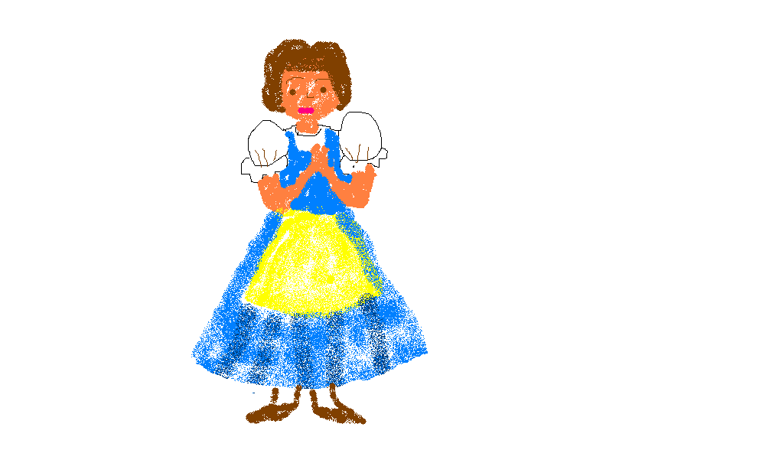 | 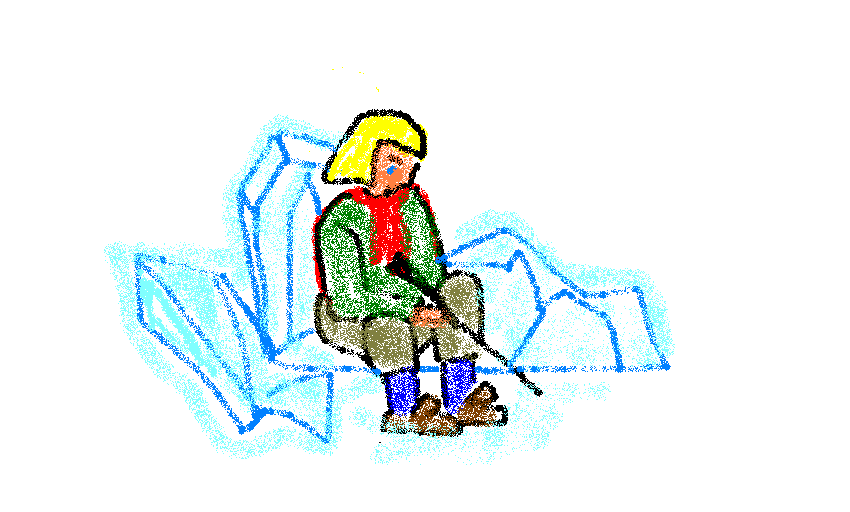 | 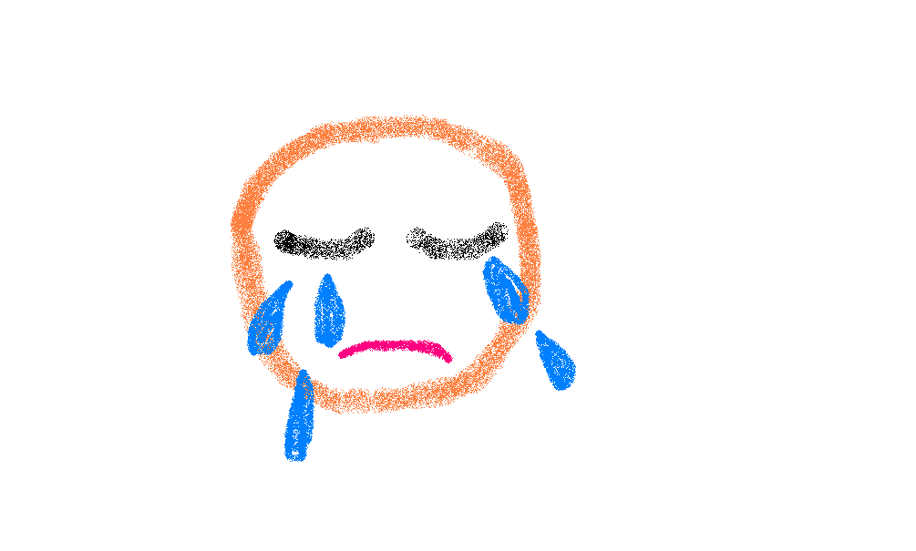 | 
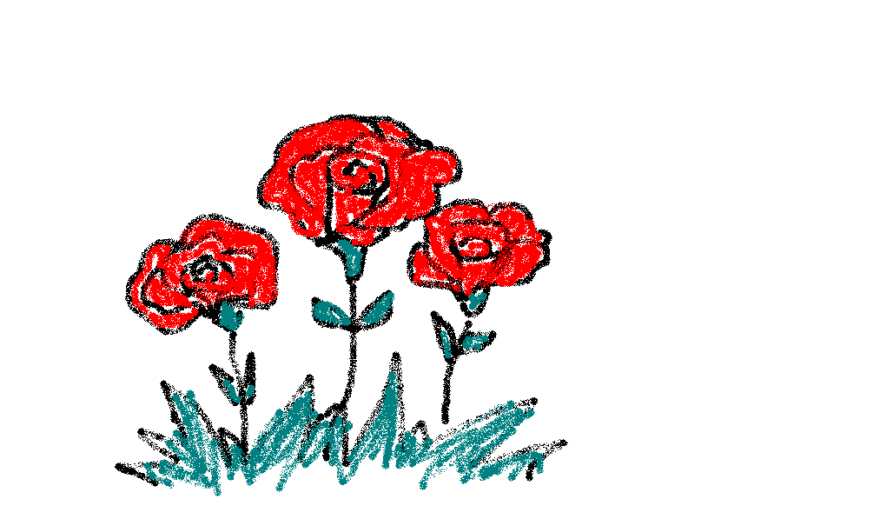 |  |  | 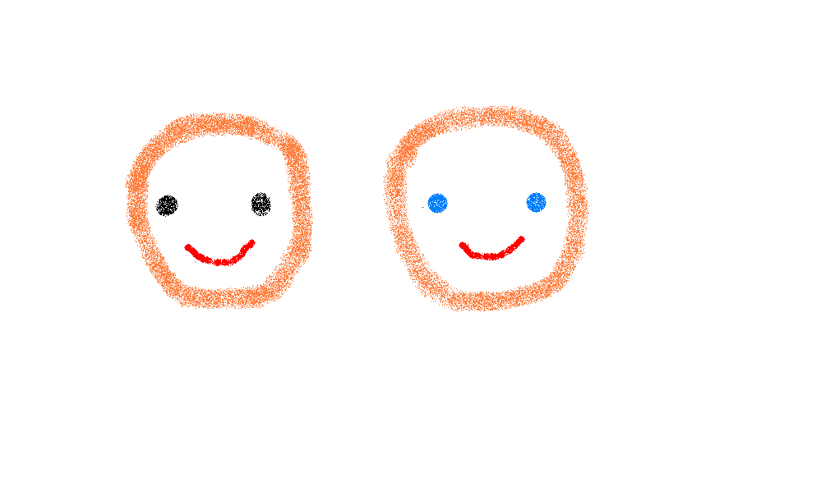
- Пластиковые бутылки, фольга, ножницы, клей, полукруги для крыш, снежинки, готовые формы окон из жёлтой самоклейки.
- Фигурки Кая и Герды для обыгрывания макета.
- Технологическая карта
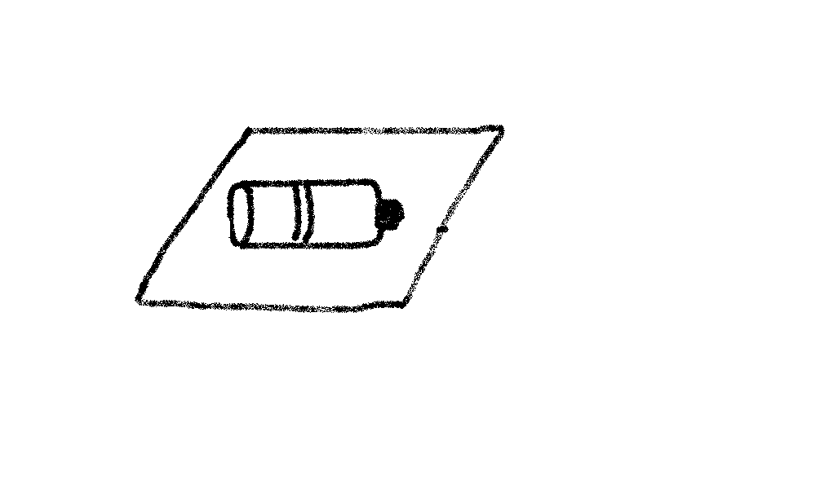 | 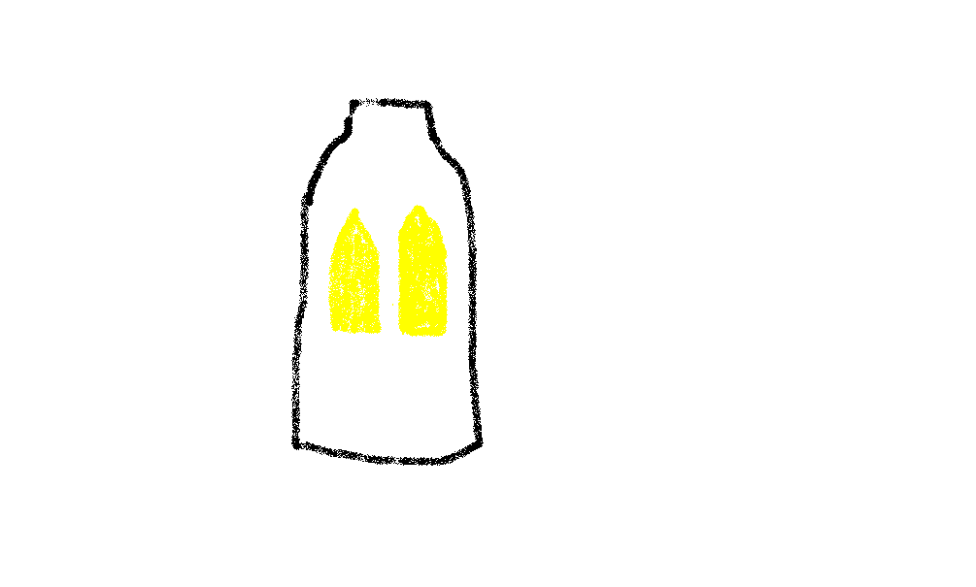 | 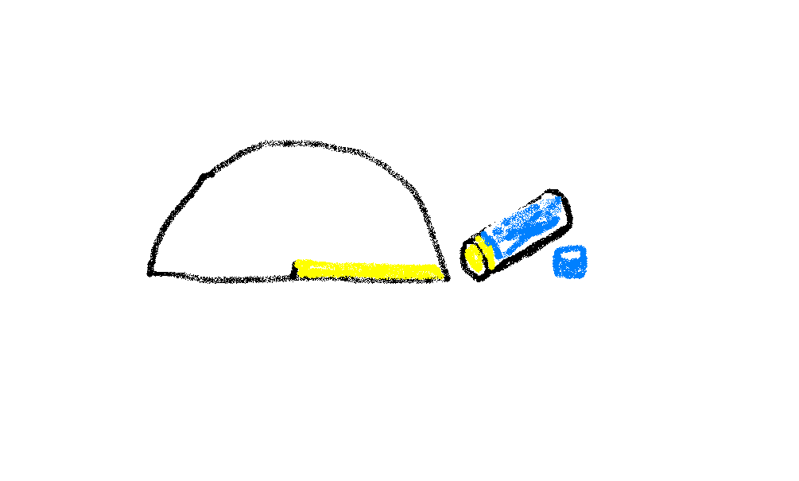 | 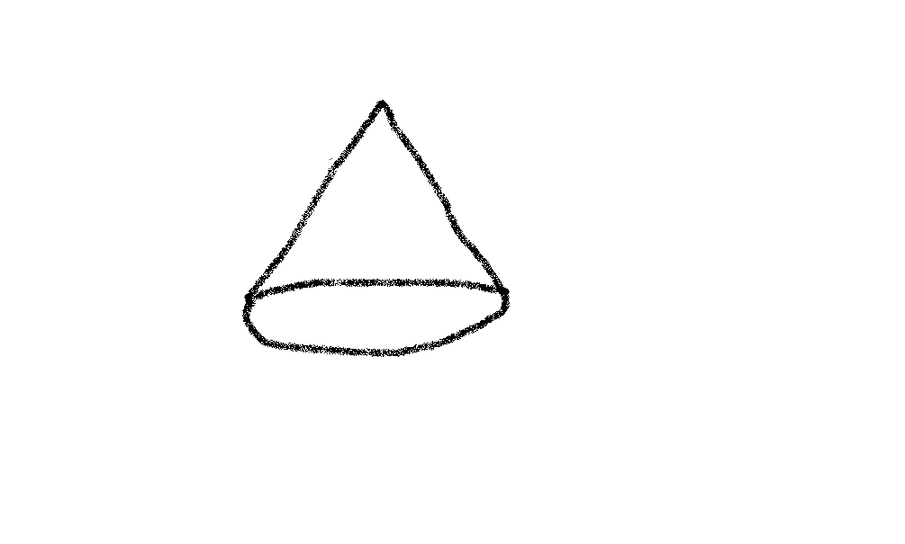 | 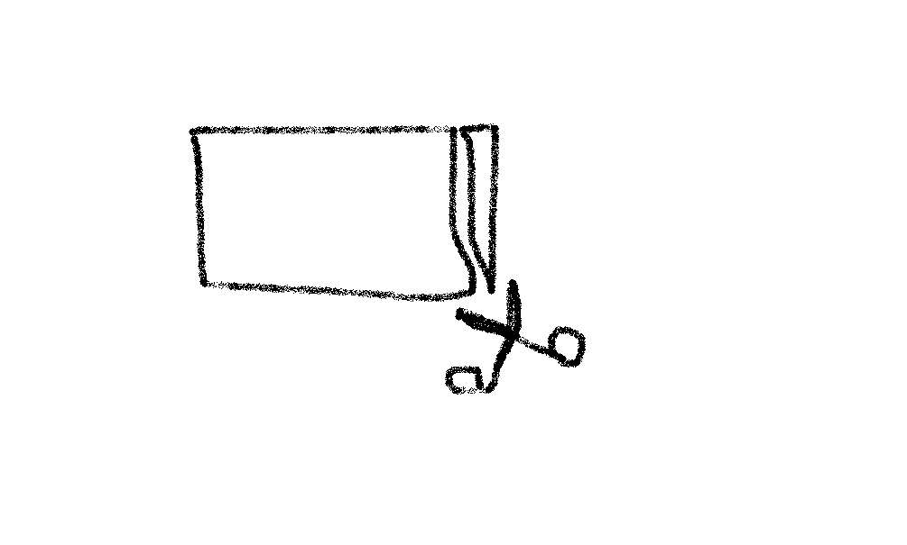 | 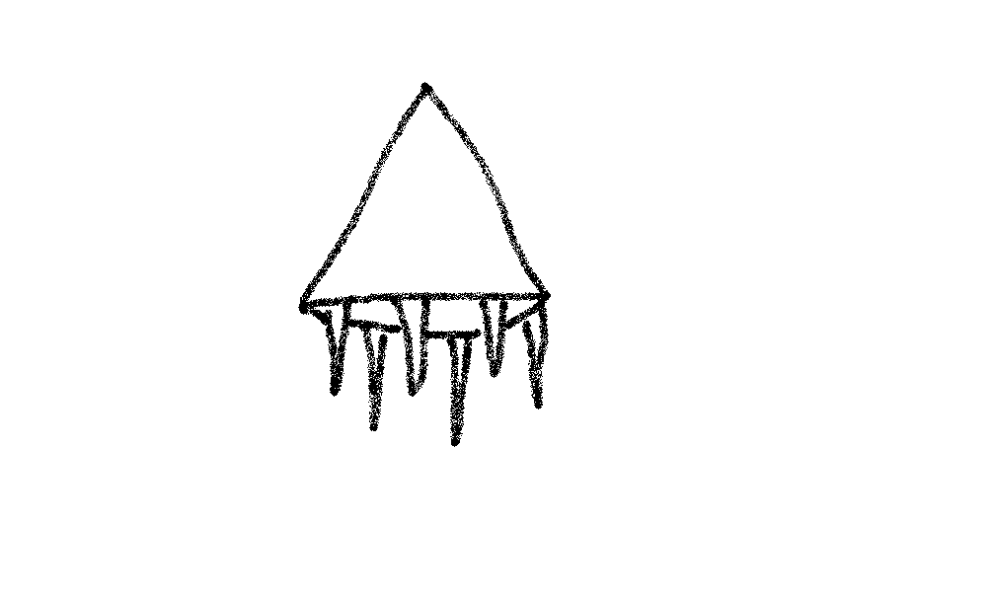 | 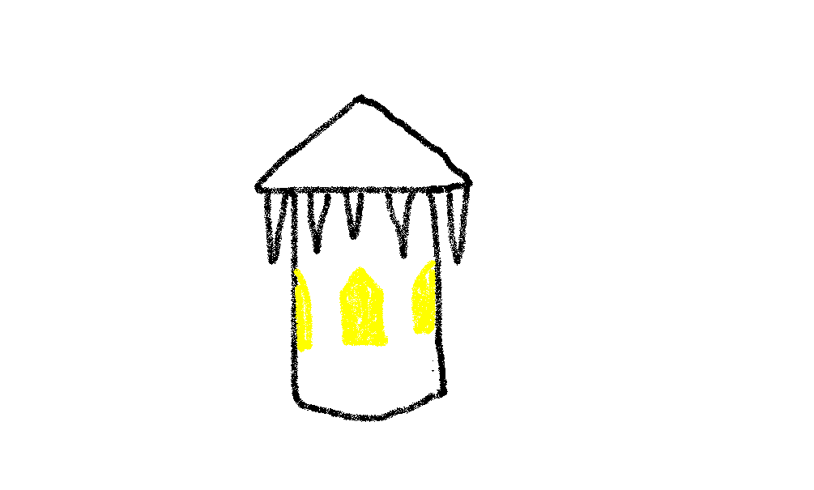

Содержание занятия:

Зачитываю детям эпизод из сказки с описанием дворца Снежной королевы: Стены чертогов намела метель, окна и двери проделали буйные ветры. Сотни огромных, освещённых северным сиянием зал тянулись одна за другой; самая большая простиралась на много – много миль. Как холодно, как пустынно было в этих белых, ярко сверкающих чертогах!

Вопросы:
- Из какой сказки вы услышали отрывок? Что это за чертоги?
- Посмотрите, как представляли дворец Снежной королевы разные художники.
Просмотр слайд шоу.
- Сегодня мы тоже попробуем создать дворец Снежной королевы. Помогут нам в этом (пластиковые бутылки, блестящая фольга).
Внесение и рассматривание технологической карты.
Предлагаю детям распределиться между собой и приступить к работе.
Готовые башни дети относят на макет (макет изготовили дети кружка «Я – дизайнер), собирают дворец, дополняют снежинками.
- Потрудились хорошо. Теперь можно и поиграть. Вношу игрушки: Кая и Герду.
С помощью мнемотаблицы дети рассказывают отрывок сказки с того момента, когда Герда зашла в огромные ворота.

Елисова С.А.,
воспитатель изодеятельности
